1. 下载

<https://www.sourcetreeapp.com/>

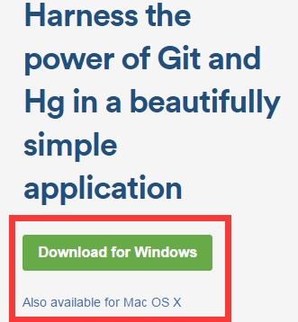

1. 安装

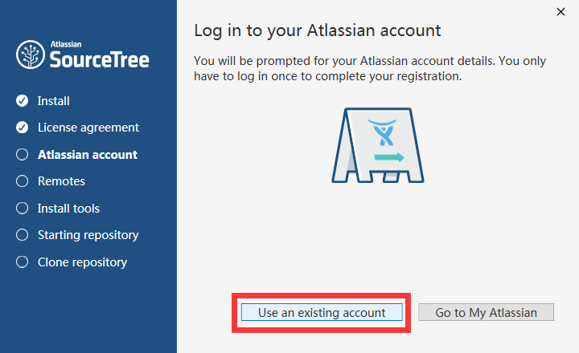

这里需要翻墙↓(ie浏览器下)

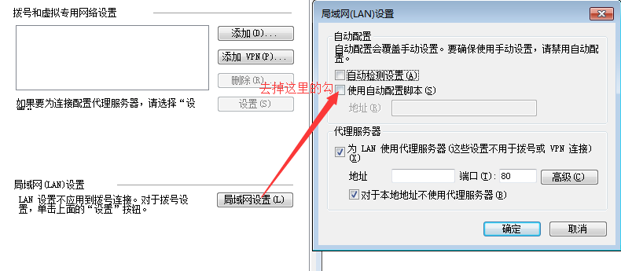

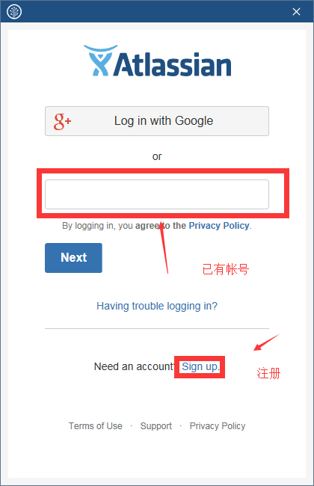

注册登录的事情就不多说了

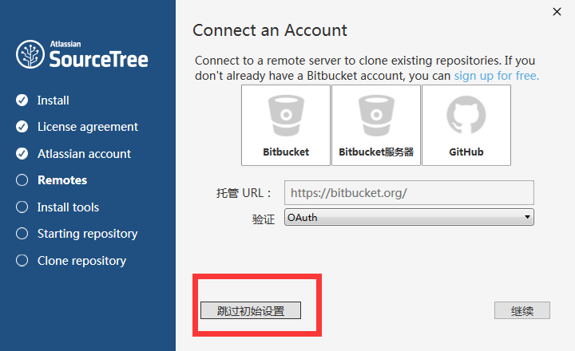

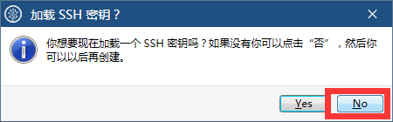

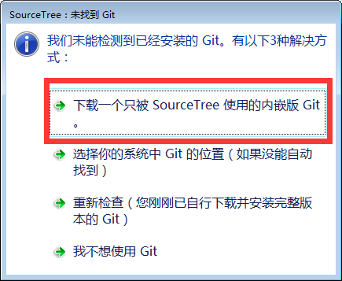

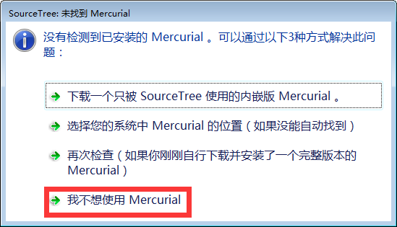

1. SourceTree连接GitLab私服，配置和使用

1>:登录私服

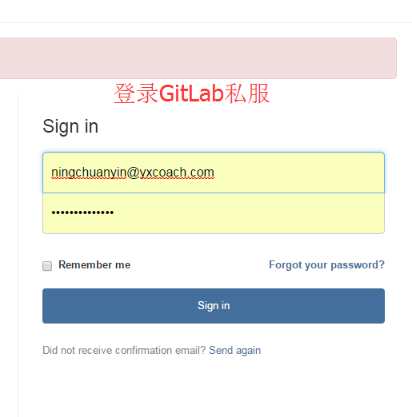

私服地址：<http://192.168.1.234:8089/users/sign_in>

账号格式：姓名拼音@yxcoach.com 如：ningchuanyin@yxcoach.com

密码格式：密码：名字简写+yxcoach2017 如：ncyyxcoach2017

2>设置用户信息

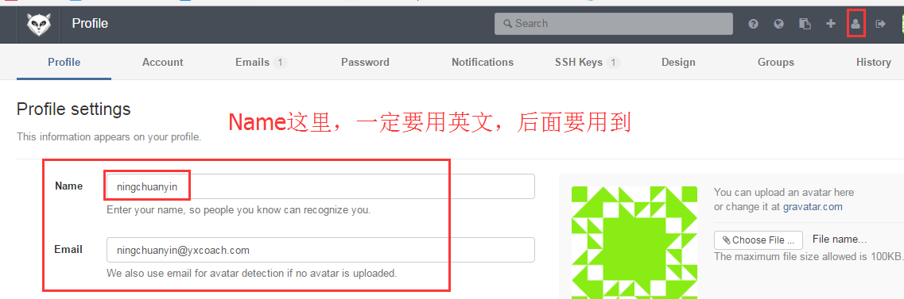

3>在sourceTree控制台生成“公钥“和“私钥“

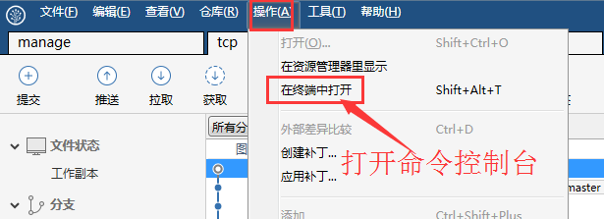

1. **设置git的user name和email：**

$ git config --global user.name "xiaqing"  
$ git config --global user.email ["xiaqing@yxcoach.com"](mailto:\"xiaqing@yxcoach.com\")

$ git config --global user.name "ningchuanyin"  
$ git config --global user.email "ningchuanyin@yxcoach.com"

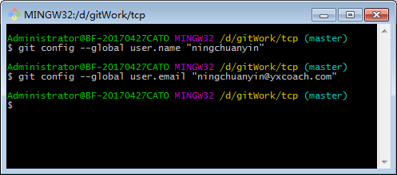

1. **生成SSH密钥过程：**  
   1.查看是否已经有了ssh密钥：cd ~/.ssh  
   如果没有密钥则不会有此文件夹，有则备份删除

删除.ssh目录的命令：

$ cd /

$ rm -rf .ssh

2.生成密钥：（注意ssh与参数之间没有空格！！！）  
$ ssh-keygen -t rsa -C ["xiaqing@yxcoach.com"](mailto:\"xiaqing@yxcoach.com\")

$ ssh-keygen -t rsa -C "ningchuanyin@yxcoach.com"  
按3个回车，密码为空。（如果有需要输入“y/n”的，输入y确认即可）

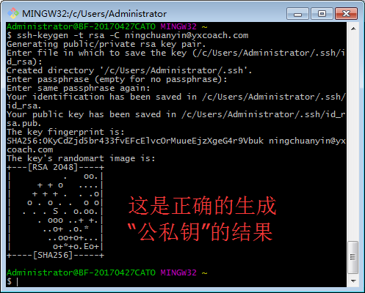

打开生成的“公私钥”的目录

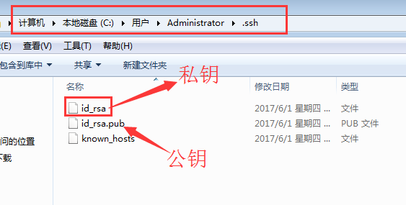

用记事本打开公钥

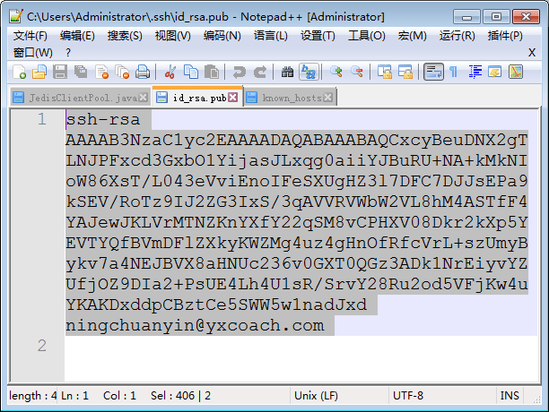

复制公钥里面所有的内容，

4> 打开GitLab私服，添加一个公钥

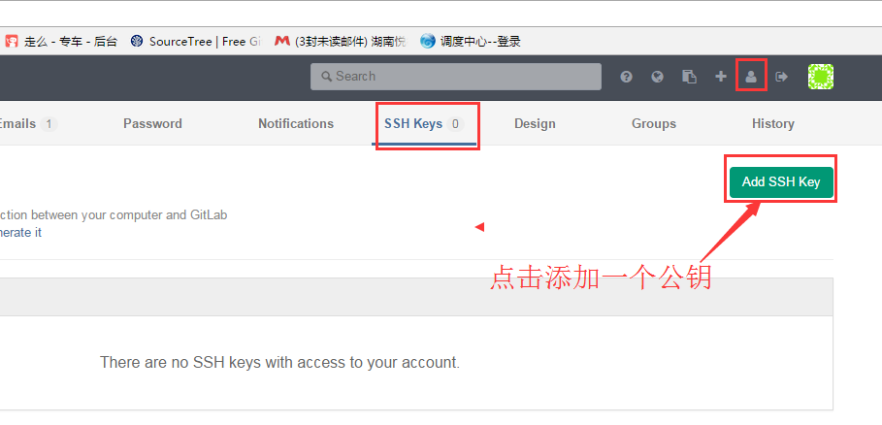

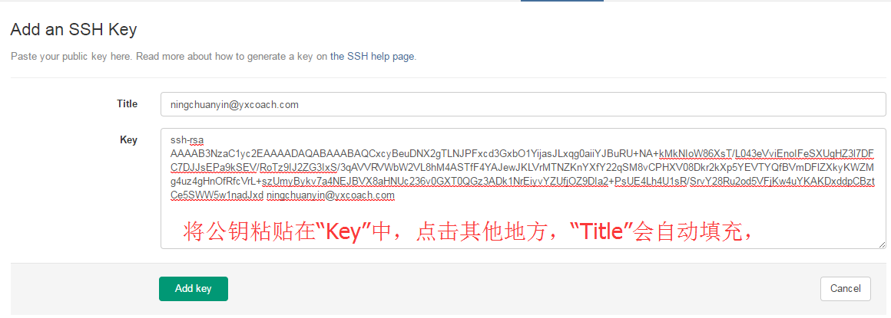

5> 下面配置sourceTree端的私钥

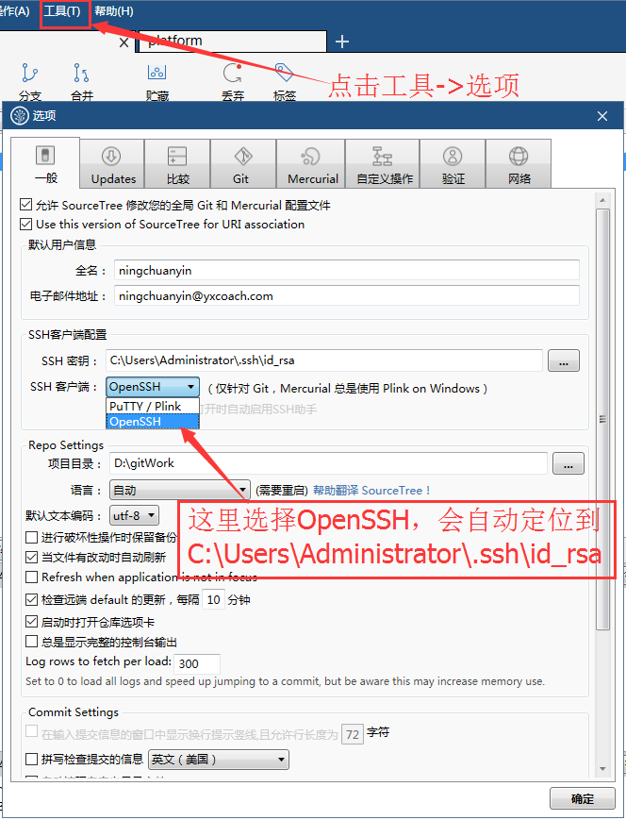

6>到此配置完成，下面克隆一个仓库

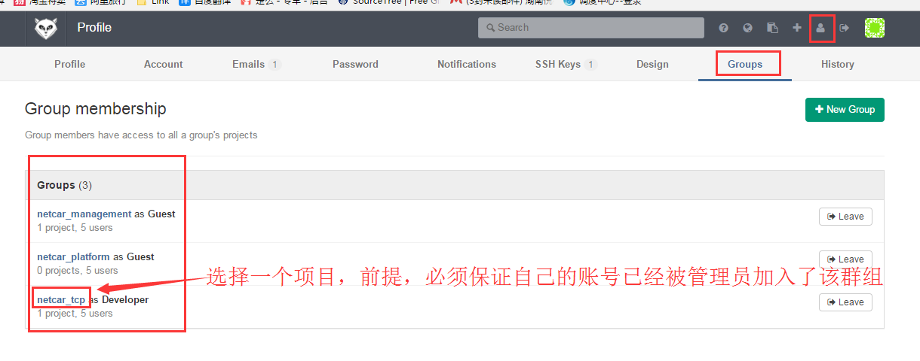

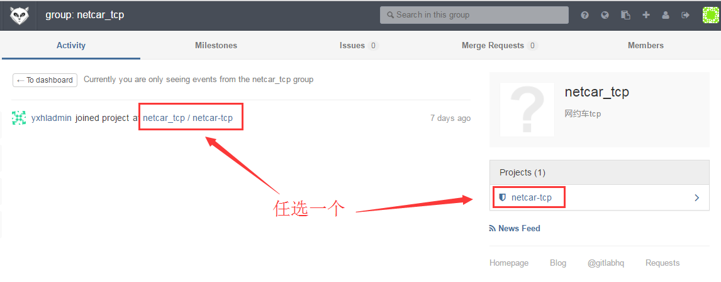

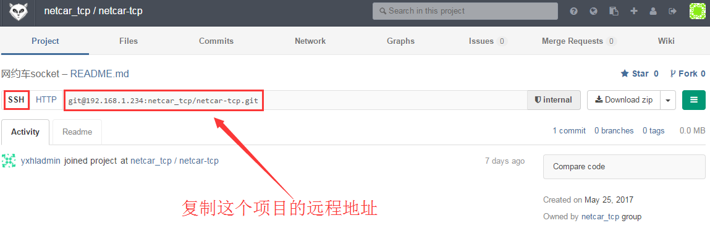

打开sourceTree客户端的克隆功能

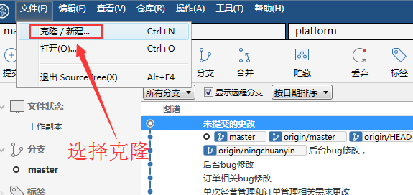

git@192.168.1.234:netcar_tcp/netcar-tcp.git

修改成下面的地址

[git@192.168.1.234:repositories/netcar_tcp/netcar-tcp.git](mailto:git@192.168.1.234:repositories/netcar_tcp/netcar-tcp.git)

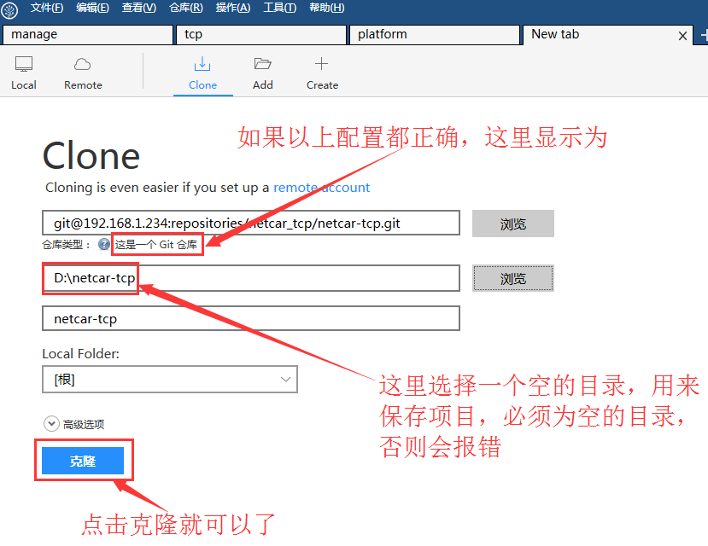

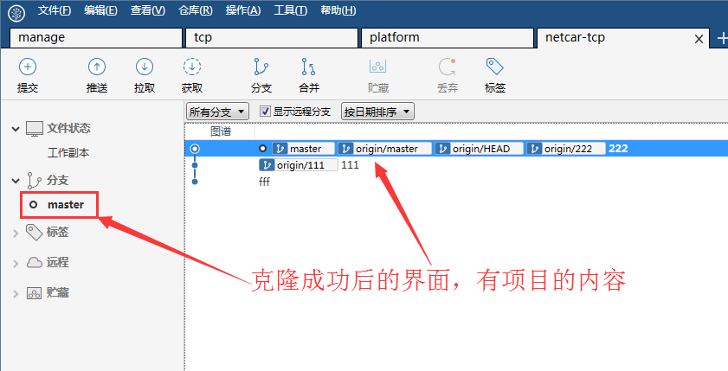

7>创建分支，暂存，提交，推送和合并，拉取的操作

